Московский Государственный Горный Университет

Кафедра электротехники

Лабораторная работа №2

«Применение полупроводниковых диодов и стабилитрона.»

Выполнил:
студент группы АУ-1-05
Аскаров А. А.
Проверила:
Ухорцева Н. В.

Москва 2007г

Лабораторная работа №2.
Применение полупроводниковых диодов и стабилитрона.
Цель работы: изучить способы применения полупроводниковых диодов и стабилитрона на основе моделей, построенных при помощи компьютерной программы Pspice.
Выполнение:
Снятие ВАХ диода.
Компьютерная программа Pspice представляет собой виртуальную лабораторию для моделирования различных электронных схем. Для ознакомления с возможностями данной программы смоделируем в начале снятие ВАХ диода. Схема для снятия прямой ветви ВАХ представлена на рисунке 1.

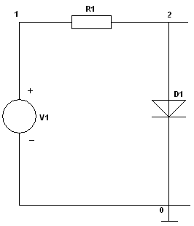
Рис 1.
Для создания моделей пронумеруем узлы на схеме, как это показано на рисунке 1. Теперь напишем программу для Pspice. Она имеет вид:

V1 1 0 DC 3V
R1 1 2 230
D1 2 0 KD102A
.DC V1 0 3V 0.1V
.LIB C:\PSPICE\LIB\MODEL.LIB
.PROBE
.END

Выполняя эту программу получим результат, представленный на рис 2(ВАХ диода прямая ветвь).
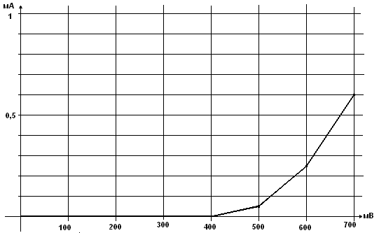
Рис 2.
Для снятия обратной ветви ВАХ диода поменяем полярность включения диода в схеме представленной на рисунке 1 и увеличим напряжение источника до 100 вольт.
На программе это отразится следующим образом:

V1 1 0 DC 100V
R1 1 2 230
D1 2 0 KD102A
.DC V1 0 100V 10V
.LIB C:\PSPICE\LIB\MODEL.LIB
.PROBE
.END

Полученная таким образом обратная ветвь ВАХ представлена на рис 3(ВАХ диода обратная ветвь).
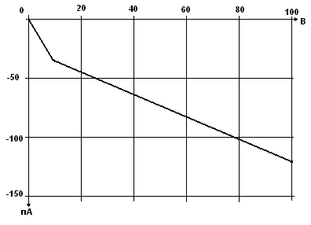
Рис 3.

Изучение свойств стабилитрона.
Для снятия прямой ветви ВАХ стабилитрона заменим на схеме, изображенной на рисунке 1, диод на стабилитрон. Получившаяся схема на рисунке 5.
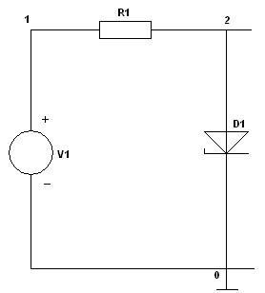
Рис 5.
Программа описывающая эту схему имеет вид:
V1 1 0 DC 5V
R1 1 2 1600
D1 2 0 MPN3404
.DC V1 0 5V 1V
.LIB C:\PSPICE\LIB\DIODE.LIB
.PROBE
.END
Результат выполнения данной программы представлен на рисунке 6 (ВАХ стабилитрона прямая ветвь).
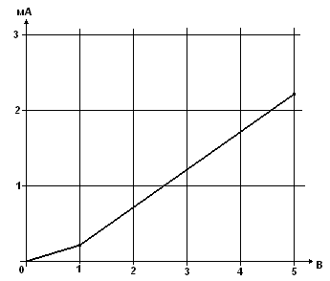
Рис 6.
Для снятия обратной ветви ВАХ стабилитрона внесём в программу следующие изменения:
V1 1 0 DC 100V
R1 1 2 2300
D1 0 2 MPN3404
.DC V1 0 100V 10V
.LIB C:\PSPICE\LIB\DIODE.LIB
.PROBE
.END
Результат на рисунке 7 (ВАХ стабилитрона обратная ветвь).
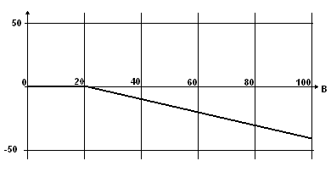
Рис 7.
Применение диодов и стабилитронов.
Диод-выпрямитель.
Заменив в схеме, приведённой на рисунке 1, источник постоянного напряжения на источник переменного напряжения. Для этого напишем следующую программу:

V1 1 0 SIN(0 20 50)
R1 2 0 2K
D1 1 2 KD102A
.TRAN 5u 40m
.LIB C:\PSPICE\LIB\DIODE.LIB
.PROBE
.END

Результат её выполнения представлен на рисунке 8.
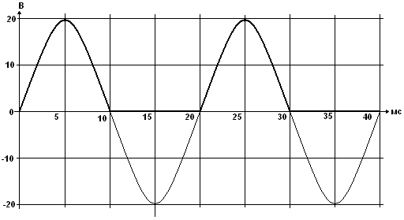
Рис 8.
Добавим в нашу схему источник постоянного тока, как показано на рисунке 9.
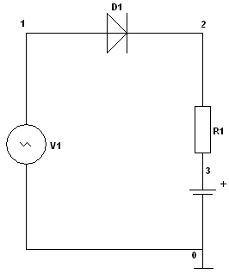
Рис 9.
Программа, описывающая эту схему имеет вид:

V1 1 0 SIN(0 20 50)
R1 2 3 2K
D1 1 2 KD102A
V2 3 0 DC 5V
.TRAN 5u 40m
.LIB C:\PSPICE\LIB\MODEL.LIB
.PROBE
.END
Результат её выполнения представлен на рисунках 10 и 11
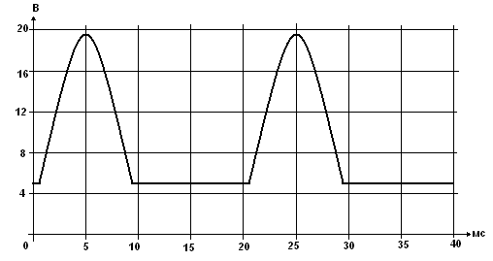
Рис 10.
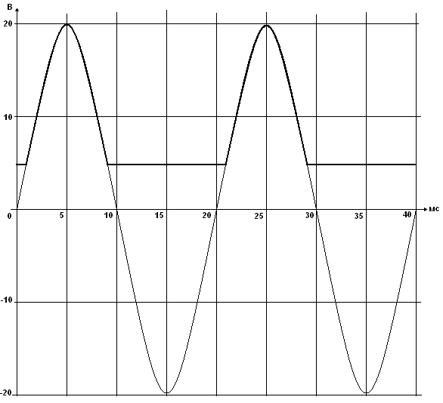
Рис 11.

Развернём на нашей схеме диод в обратном направлении.

V1 1 0 SIN(0 20 50)
R1 2 3 2K
D1 2 1 KD102A
V2 3 0 DC 5V
.TRAN 5u 40m
.LIB C:\PSPICE\LIB\MODEL.LIB
.PROBE
.END

Результат представлен на рисунке 12.
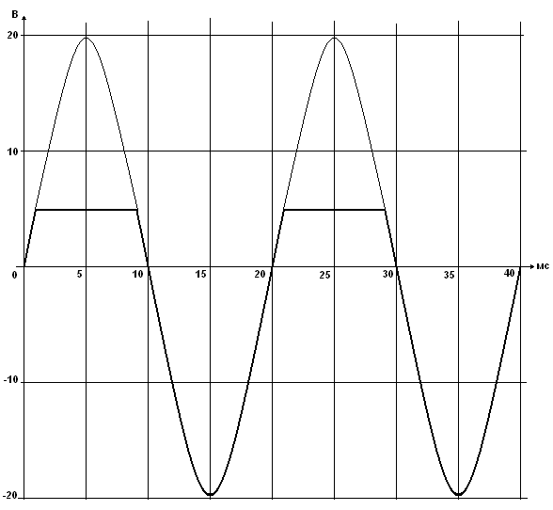
Рис 12.
Теперь изменим полярность включения источника Э.Д.С. Получившаяся схема показана на рисунке 13.
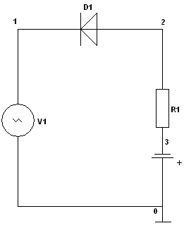
Рис 13.

Программа, описывающая эту схему выглядит так:
V1 1 0 SIN(0 20 50)
R1 2 3 2K
D1 2 1 KD102A
V2 0 3 DC 5V
.TRAN 5u 40m
.LIB C:\PSPICE\LIB\MODEL.LIB
.PROBE
.END
Результат её выполнения представлен на рисунке 14.
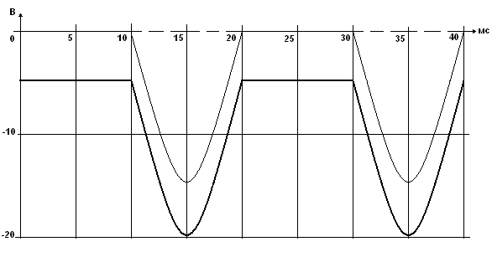
Рис 14.
Теперь изменим направление включения диодов схеме, приведённой на рисунке 13 на противоположное.
V1 1 0 SIN(0 20 50)
R1 2 3 2K
D1 1 2 KD102A
V2 0 3 DC 5V
.TRAN 5u 40m
.LIB C:\PSPICE\LIB\MODEL.LIB
.PROBE
.END
Результат представлен на рисунке 15.

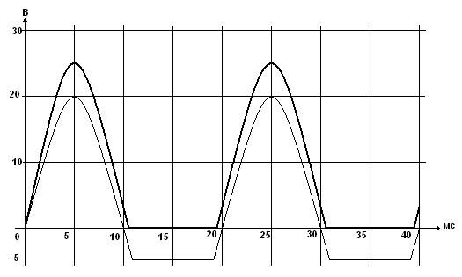
Рис 15.
Схема выделения наибольшего сигнала.
Схема выделения наибольшего сигнала, построенная на основе диодов представлена на рисунке 16.
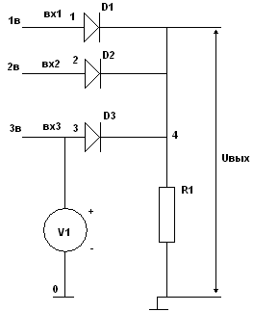
Рис 16.
Программа описывающая данную схему имеет вид:
D1 1 4 KD102A
D2 2 4 KD102A
D3 3 4 KD102A
R1 0 4 1K
V1 1 0 DC 1V
V2 2 0 DC 2V
V3 3 0 DC 3V
.TRAN 5U 40M
.LIB C:\PSPICE\LIB\MODEL.LIB
.PROBE
.END
Результат выполнения данной программы представлен на рисунке 17.
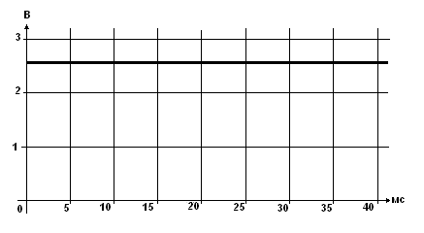
Рис 17.
Заменим в нашей схеме источники постоянного напряжения источниками пульсирующего напряжения.
D1 1 4 KD102A
D2 2 4 KD102A
D3 3 4 KD102A
R1 0 4 1K
V1 1 0 PULSE(0 3 0 2u 2u 21u 50u)
V2 2 0 PULSE(0 3 2u 2u 2u 21u 50u)
V3 3 0 PULSE(0 3 4u 2u 2u 21u 50u)
.TRAN 0.1u 100u
.LIB C:\PSPICE\LIB\MODEL.LIB
.PROBE
.END
Результат выполнения программы представлен на рисунке 18.
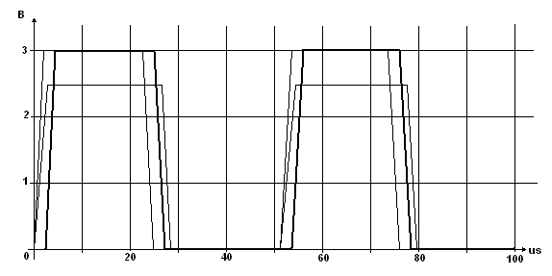
Рис 18.

Схема выделения наименьшего сигнала.
Схема выделения наименьшего сигнала представлена на рисунке 19.
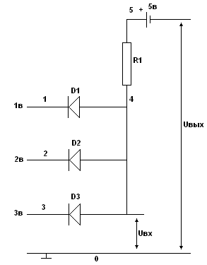
Рис 19.
Программа, описывающая данную схему имеет вид:

D1 4 1 KD102A
D2 4 2 KD102A
D3 4 3 KD102A
R1 5 4 1K
V1 1 0 DC 1V
V2 2 0 DC 2V
V3 3 0 DC 3V
V4 5 0 DC 5V
.TRAN 5U 50M
.LIB C:\PSPICE\LIB\MODEL.LIB
.PROBE
.END
Результат её выполнения представлен на рисунке 20.
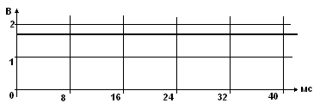
Рис 20.
Заменим источники постоянного напряжения на источники пульсирующего напряжения
D1 4 1 KD102A
D2 4 2 KD102A
D3 4 3 KD102A
R1 5 4 1K
V1 1 0 PULSE(0 3 0 2u 2u 21u 50u)
V2 2 0 PULSE(0 3 2u 2u 2u 21u 50u)
V3 3 0 PULSE(0 3 4u 2u 2u 21u 50u)
V4 5 0 DC 5V
.TRAN 0.1u 100u
.LIB C:\PSPICE\LIB\MODEL.LIB
.PROBE
.END
Результат выполнения данной программы представлен на рисунке 21.
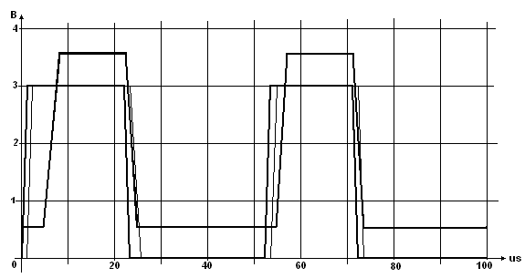
Рис 21.
Применение стабилитрона как стабилизатора выпрямленного напряжения иллюстрирует следующая схема.
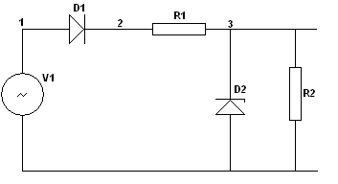
Рис 22.
Программа Pspice, описывающая данную схему имеет вид:
V1 1 0 SIN(0 20 50)
D1 1 2 KD102A
R1 2 3 20
R2 3 0 20
D2 3 0 MPN3404
.TRAN 5U 40M
.LIB C:\PSPICE\LIB\MODEL.LIB
.LIB C:\PSPICE\LIB\DIODE.LIB
.PROBE
.END

Соберём следующую схему:
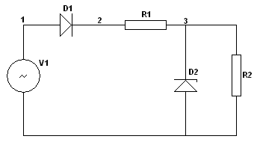
Рис 24.
Программа описывающая эту схема имеет вид:
V1 1 0 SIN(0 60 50)
D1 1 2 KD102A
R1 2 3 20
R2 3 0 20
D2 3 0 MPN3404
.TRAN 5U 40M
.LIB C:\PSPICE\LIB\MODEL.LIB
.LIB C:\PSPICE\LIB\DIODE.LIB
.PROBE
.END
Результат выполнения данной программы представлен на рисунке 25.
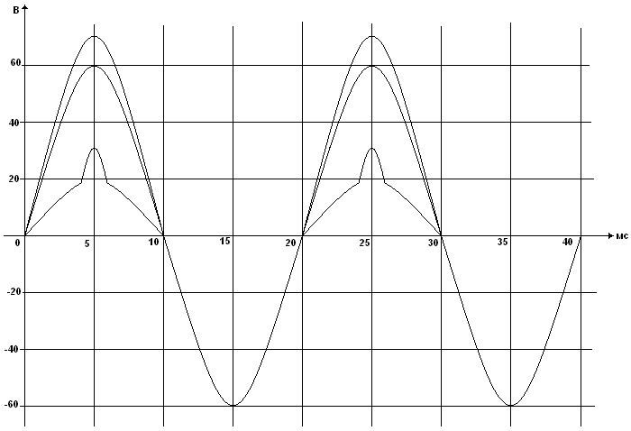
Рис 25.

V1 1 0 SIN(0 60 50)
D1 1 2 KD102A
R1 2 3 20
R2 0 3 80
D2 0 3 MPN3404
.TRAN 5U 40M
.LIB C:\PSPICE\LIB\MODEL.LIB
.LIB C:\PSPICE\LIB\DIODE.LIB
.PROBE
.END
Результат выполнения данной программы представлен на рисунке 26
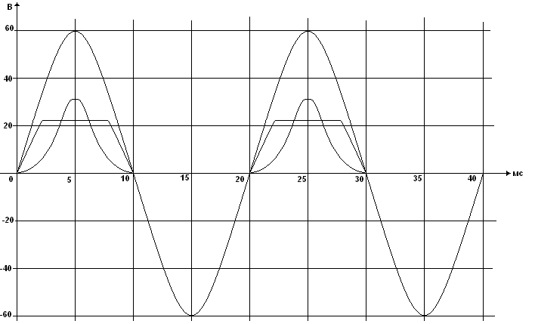
Рис 26.

V1 1 0 SIN(0 60 50)
D1 1 2 KD102A
R1 2 3 80
R2 0 3 20
D2 0 3 MPN3404
.TRAN 5U 40M
.LIB C:\PSPICE\LIB\MODEL.LIB
.LIB C:\PSPICE\LIB\DIODE.LIB
.PROBE
.END
Результат выполнения данной программы представлен на рисунке 27
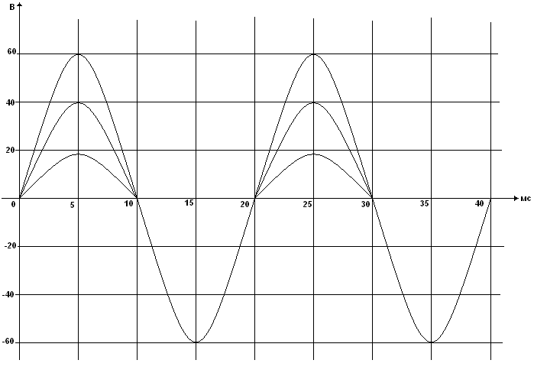
Рис 27.

